[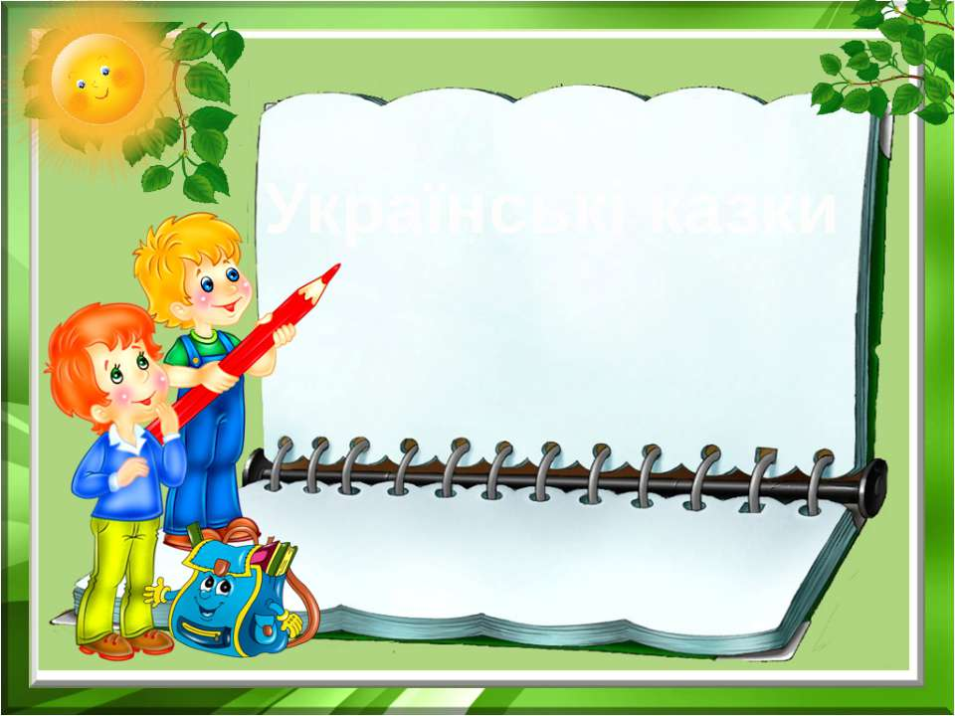](http://svitppt.com.ua/images/41/40351/960/img0.jpg)

**Кем я буду, когда вырасту?**

Такой вопрос задали педагоги детского сада №27 «Чебурашка» детям в рамках преемственности по профориентации. Именно в детском саду дети знакомятся с многообразием и широким выбором профессий.

К выбору своей будущей профессии нужно серьезно готовить ребенка. Ему необходимо знать, кем работают его родители или работали бабушки и дедушки, познакомить со спецификой различных профессий, требованиями, которые они предъявляют к человеку, а также интересоваться, кем он хочет стать, когда вырастет. Чем больше ребенок впитает информации и чем более разнообразна и богата она будет, тем легче ему будет сделать в будущем свой решающий выбор, который определит его жизнь. У человека все закладывается с детства и профессиональная направленность в том числе.

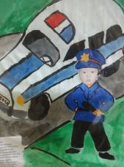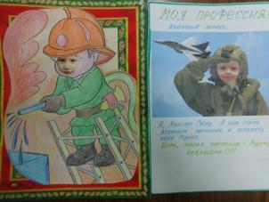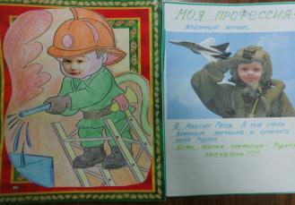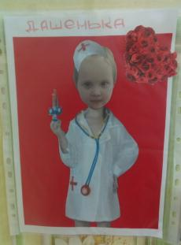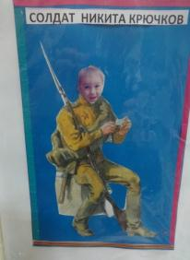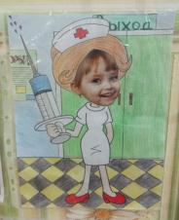[](http://svitppt.com.ua/images/41/40351/960/img0.jpg)

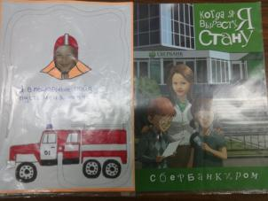

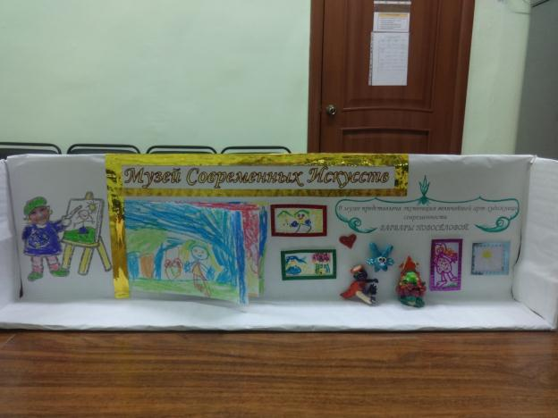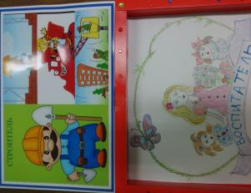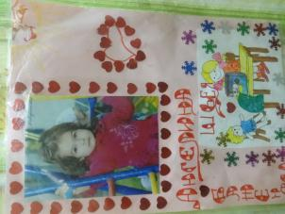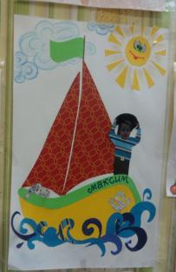[](http://svitppt.com.ua/images/41/40351/960/img0.jpg)

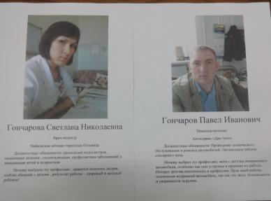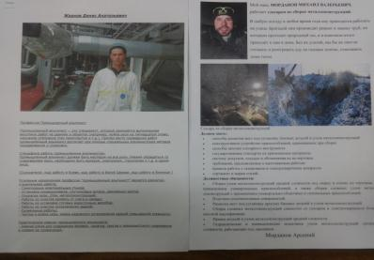 [](http://svitppt.com.ua/images/41/40351/960/img0.jpg)

Знакомство детей с трудом взрослых - это не только средство формирования системных знаний, но и значимое социально-эмоциональное средство приобщения к миру взрослых, приобретение детьми опыта общения с людьми. Дети получают возможность расширить и уточнить знания о профессиях, активизировать словарный запас. Родителям, совместно с ребёнком было предложено составить портрет своей профессии.

Профессии наших родителей

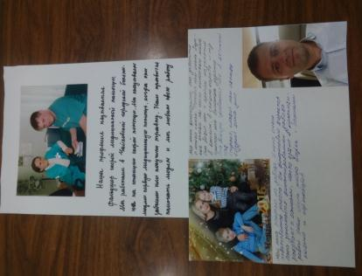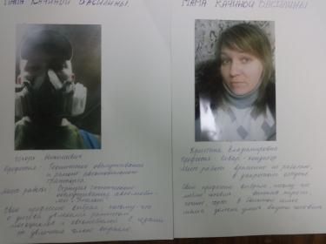

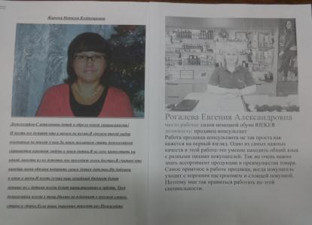

[](http://svitppt.com.ua/images/41/40351/960/img0.jpg)

Анализ опроса детей 2 младшей, средней, старшей и подготовительной к школе группе показал, что дети называют основные профессии, знают, где и кем работают их родители, но затрудняются ответить, какие трудовые действия они выполняют.

Задача любого педагога, состоит в дифференцированном подходе развития каждого дошкольника с учетом непрерывного процесса обучения и воспитания при подготовке детей к труду с постоянным поиском наиболее совершенных путей трудового воспитания, а, значит, и трудового самоопределения.

[](http://svitppt.com.ua/images/41/40351/960/img0.jpg)